**产品规格书**

产品名称：智能触控一体机

产品型号：ZL-E75

文件版本：V1.0

|  |  |  |  |
| --- | --- | --- | --- |
| 供方承认 | | | |
| 编写 | 审核 | 复核 | 批准 |
|  |  |  |  |

客户承认签章后敬请回传正本一份

|  |  |  |
| --- | --- | --- |
| 客户确认 | | |
| 确认意见 | 批准签字 | 盖章 |
|  |  |  |

**目 录**

一、产品介绍 1

二、整机外观 1

三、技术参数 2

四、产品视图 6

五、注意事项 6

修订记录（Revision History）

|  |  |  |  |
| --- | --- | --- | --- |
| 日期（Date） | 版本（Version） | 描述（Description） | 作者（Author） |
|  |  |  |  |
|  |  |  |  |
|  |  |  |  |
|  |  |  |  |
|  |  |  |  |

一、产品介绍

1、4K超高清显示，窄边框设计，前置随通道切换的USB端口

2、内置智能核心和操作系统

3、系统可选配超薄插拔式PC模块，PC通道下内置视频会议软件

4、触控技术：

（1）抗光干扰（阳光直射照常使用）

（2）触摸算法优化程度高，响应速度快，书写和演示流畅度高

5、显示、触控、智能核心一体融合

（1）高清图像处理引擎

（2）智能显示芯片，智能Android操作系统

（3）任意通道均可实现书写批注

6、待机状态下，HDMI通道信号输入智能唤醒

7、支持无线传屏功能

8、支持WIFI双频2.4G/5G

9、支持一根网线双系统上网，一个无线双系统网络共享

10、具备通道记忆功能，开机默认进入主页

11、一键黑屏（节能、环保，提升使用寿命）

12、通过EMC测试（辐射远低于欧盟标准，确保产品绿色健康）

13、环境适应（通过0℃- 40℃环境模拟严格测试）

二、整机外观

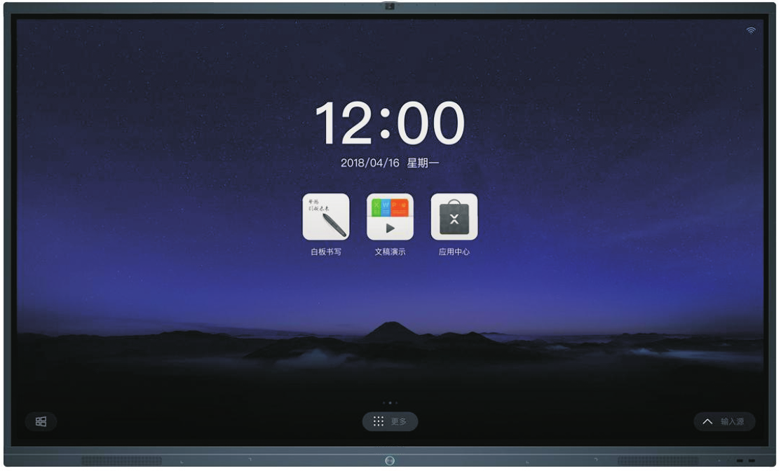

三、技术参数

|  |  |
| --- | --- |
| **显示屏参数** | |
| 品牌 | LG等 |
| 尺寸 | 75英寸 |
| 屏类型 | IPS |
| 响应时间 | 6毫秒 |
| 画面比例 | 16:9 |
| 最大显示尺寸 | 1649.66（H）×927.93（V）mm |
| 分辨率 | 3840（H）×2160（V） |
| 像素间距 | 0.429×0.429 mm |
| 刷新频率 | 60Hz |
| 色彩度 | 1.07B(10bit) |
| 色域NTSC(Typ) | 72% |
| 对比度(Typ) | 1100:1 |
| 可视角度 | 178°(H/V) |
| 背光类型 | DLED |
| 屏亮度(Typ) | 350cd/m2 |
| 寿命 | ≥30000小时 |
| **音视频参数** | |
| 声道 | 2.1 |
| 功率 | 2×10W （中高音）+15W（低音） |
| **摄像头** | |
| 像素 | 800W |
| 数量 | 1 |
| 位置 | 上边框居中 |
| 视场角 | 80度 |
| **麦克风** | |
| 拾音距离 | 8m |
| 数量 | 6 |
| **触摸书写系统** | |
| 识别原理 | 红外识别 |
| 触摸点数 | Windows10/Windows8/Windows7/Windows XP/  Android/Linux/Mac OS X/Chrome |
| 支持系统 | 10点触摸 |
| 最小识别物 | 2mm |
| 输入方式 | 手指、触摸笔等不透光物体 |
| 响应时间 | ＜15毫秒 |
| 触摸精度 | ±1mm ( 90%以上触摸区域) |
| 书写高度 | 3.5mm |
| 通信方式 | 全速USB |
| 书写屏表面硬度 | 7H |
| 输出坐标 | 32767 (W) ×32767(D) |

|  |  |  |  |  |
| --- | --- | --- | --- | --- |
| **内置系统** | | | | |
| 系统版本 | | Android 6.0 | | |
| CPU | | 四核1.5G | | |
| GPU | | T720MP2 GPU | | |
| RAM | | 2GB | | |
| ROM | | 8GB | | |
| **无线** | | | | |
| Wi-Fi | 版本 | | | 802.11 a/b/g/n/ac |
| 工作频率 | | | 2.4G,5G |
| 工作距离 | | | 12米 |
| **有效输入输出端口** | | | | |
| HDMI输入 | | | | 2 |
| USB2.0 | | | | 3（2路前置） |
| USB3.0 | | | | 1 |
| RJ45有线网络 | | | | 1 |
| LINE OUT | | | | 1 |
| HDMI输出 | | | | 1 |
| **电源参数** | | | | |
| 电源输入 | | | | 100-240V~50/60Hz 3.0A |
| 整机最大功耗 | | | | 300W |
| 待机功耗 | | | | ≤0.5W |
| **PC系统（****选配）** | | | | |
| PC型号 | | | MT31 | |
| PC类型 | | | 超薄插拔式Intel Core系列模块化电脑 | |
| CPU | | | 酷睿 | |
| 配置 | 配置一 | | i5，DDR4 8GB，M.2固态硬盘128GB(SSD) | |
| 配置二 | | i7，DDR4 8GB，M.2固态硬盘128GB(SSD) | |
| 显卡 | | | 集成Intel® HD Graphics | |
| 声卡 | | | 集成高清晰立体音效声卡 | |
| 内置系统 | | | 无 | |
| HDMI输出 | | | 1 | |
| USB2.0 | | | 2 | |
| USB3.0 | | | 2 | |
| 麦克风输入 | | | 1 | |
| LINE OUT | | | 1 | |
| PC接口 | | | 120pin | |
| **尺寸重量** | | | | |
| 整机尺寸（长×宽×厚） | | | | 1710×1029×89mm |
| 包装尺寸（长×厚×高） | | | | 1886×210×1196mm |
| 整机+壁挂厚度 | | | | 119mm |
| VESA孔规格（长×宽） | | | | 800×400mm |
| 壁挂螺丝规格 | | | | M8×25mm |
| 净重 | | | | 51kg |
| 毛重 | | | | 66.1kg |
| **随机附件** | | | | |
| 电源线 | | | | 3米 |
| 书写笔 | | | | ×2（SW13，配备3个笔头） |
| 壁挂 | | | | WIB9060G×1 |
| 快速使用指南 | | | | 1 |
| 保修卡 | | | | 1 |
| **环境因素** | | | | |
| 操作温度 | | | | 0℃~40℃ |
| 操作湿度 | | | | 10%~90%RH |
| 存储温度 | | | | -20℃~60℃ |
| 存储湿度 | | | | 10%~90%RH |
| 海拔高度 | | | | 5000米以下 |



NOTICE：The terms HDMI and HDMI High-Definition Multimedia Interface, and the HDMI Logo are trademarks or registered trademarks of HDMI Licensing LLC in the United States and other countries.

四、产品视图

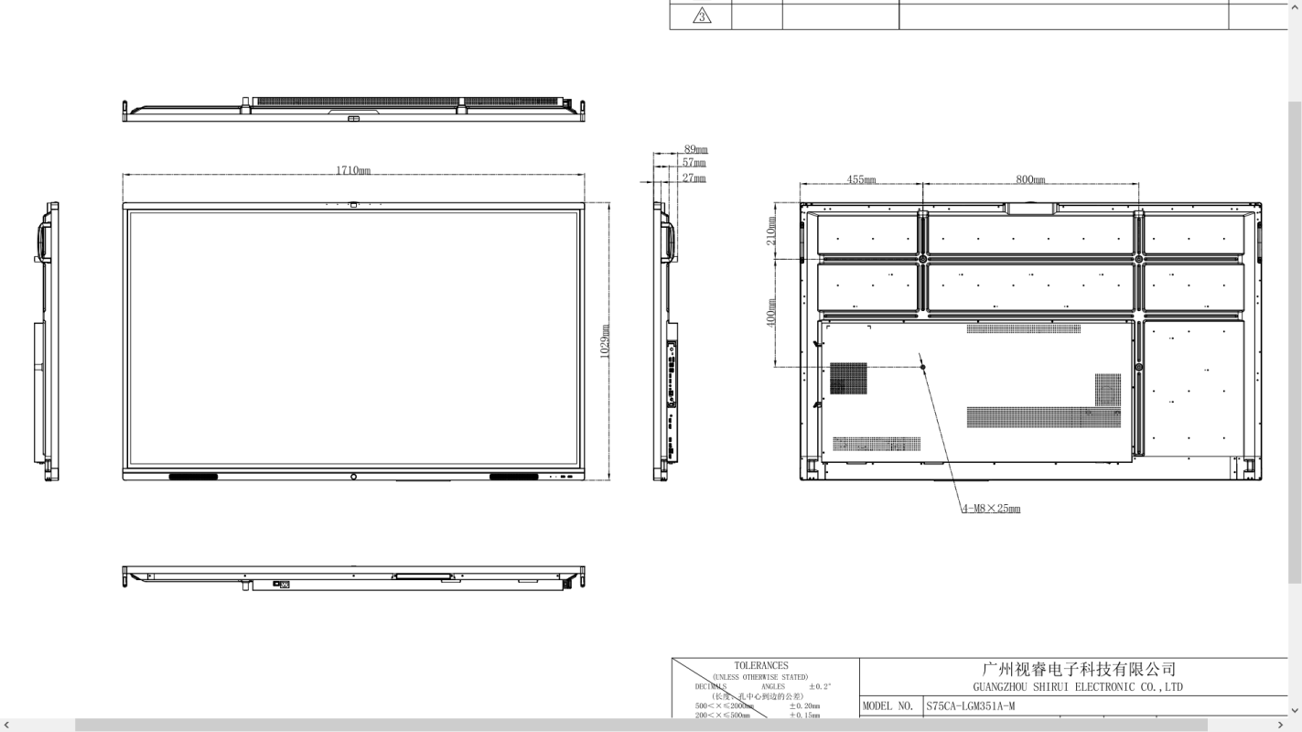

**五、注意事项**

1.在操作、使用产品之前，应认真阅读该安全与操作说明。并请保留该说明书，以备将来使用。

2.应遵循产品与产品使用指南中的所有警告标志。

3.面板上的按键为单极性开关，在接通电源的情况下，按该键在开机或待机状态间切换； 如果一体机本身不带全极开关，则连接一体机的电源插头被用作断开电源的装置，电源插头应便于插拔。

4.当机内发生异常声音或气味时，请立即关闭电源并拔掉插头，经确认为异常时，不要继续使用，应请产品维修人员检修。

5.如长时间不使用一体机，将一体机电源关闭，拔掉电源插头，雷雨季节时还应断开机器与天线的连接。

6.雷雨时不能收看电视，在雷雨未到之前就要拔掉电源插头和天线，以防雷击。

7.易燃易爆物，蜡烛、电炉、灯泡等均不能放在机器上和接近机器的地方，避免机器出现意外。

8.小心液体、金属进入一体机体内，如有液体、金属掉入机内，一定不能再开机使用，应尽快请专业人员处理。

9.不能用化学试剂擦拭机器，溶剂可能会使机壳变质，以及损坏其涂漆面。如有灰尘污垢，应在关掉一体机十分钟后用湿布拧干后擦拭。显示屏可用干净软布轻轻擦拭。清洁前，将一体机插头从壁装电源插座拔出。不得使用液体清洁剂或气雾清洁剂。

10.注意水与潮气。不要在有水的地方或附近使用本产品，例如：浴池、盥洗盘、厨房、水槽、洗衣盆、潮湿的地下室或游泳池附近。

11.设备不应遭受水滴或水溅，设备上不应放置诸如花瓶一类的装满液体的物品。

12.插头应便于插拔接地。本产品可配有一个极化的叉齿式交流插头（该插头的一个叉齿比另一个叉齿宽，本插头只能从一个方向插入电源插座，这是该插头的一个安全特性）。如果您无法将该插头完全插入插座，请换个方向尝试。如果插头还是插不进去，请联系电工，换掉旧插座，不得损坏该极化插头的安全特性。额外警告：本产品配备一个三线接地型插头，该插头有接地针，只能插入接地型电源插座。

13.不要将本产品放置在不稳定的手推车、架子、三脚架、托架或桌子上，否则可能导致一体机翻倒。当本产品放置在手推车上时，移动时应当小心谨慎。快速急停、力度过大或者表面不平，都有可能导致手推车与一体机翻倒。

14.设备上槽位与开孔起通风作用，以确保本产品可靠运行，并防止过热。通风孔不应覆盖诸如报纸、桌布和窗帘等物品而防碍通风。为了充分通风，应保证产品周围有一定间隙。

15.本产品只能使用标签上注明的电源类型和电源电压供电。如果您对家里的电源类型及电压不确定，请联系产品经销商或当地的供电公司。

16.本产品附件中电源线缆为三插电源线（带接地保护），安装时请确认墙面插座的接地端接地良好。电源线布线时应避开通道，以免被人踩踏，也应避开被其它物品挤压的地方。

17.禁止通过任何开孔将任何类型的杂物推入本产品，否则它们可能会接触危险的电压点或突出部件，可能会导致火灾或电击。

18.不要擅自维修本产品。擅自打开或拆卸盖子可能会使您面临危险的电压或其它危险。如有任何维修事宜，请联系制造商指定的维修人员处理。

19.安装本产品应遵循制造商的操作说明，并且只能使用制造商推荐的安装配件。

20.本产品的壁挂（如果有）安装只适用于正常的水泥墙、实体墙、能承受机器重量3倍以上的木板墙，对于特殊墙体（指钢结构墙体，空心结构墙体以及玻璃、大理石材等等）的挂装、吊装，制造商建议您必须考虑产品挂装或吊装的安全性，在确保无误后方可进行操作。此类特制物料的安装必须由专业人员进行，制造商不承担此类安装的义务。

21.后铭牌上有感叹符号的重要内容是指：如果在维修中有需要更换重要安规元器件的（电路板上元器件旁边有此符号的元器件）必须只能使用安全测试文件中规定的元器件来更换，如果没有相同的元器件更换请向生产商索要。

22.I类设备可触及导电零部件以及输出插座的保护接地应可靠地与设备中的保护接地端子连接。

23.不能将任何东西覆盖在本设备的通风孔处，如台布、膳食、窗帘布等。

24.不能放任何正在燃烧（有燃烧火焰）的物体在本机上，例如燃烧蜡烛。

25.当您要将此设备从一个热的地方移到一个冷的地方时，在操作前要通上电，进行充分地预热。

26.本产品用电源插头和器具耦合器作为断开设备，应保持能方便地插拔。

27.请确认设备安装在合适的位置，比如安装在墙上或悬挂在天花板上，请在专业人员指导下安装。